Министерство образования и науки РФ
Главное управление образования Псковской области
Управление образования г. Великие Луки
МОУ «Педагогический лицей»

«СУД НАД ФАШИЗМОМ»

( ТЕАТРАЛИЗОВАННОЕ ПРЕДСТАВЛЕНИЕ)

Подготовила и провела Гацукович Наталья
Владимировна, классный руководитель 10 лг класса

Великие Луки
2008 год

ЦЕЛИ:

познакомить участников мероприятия с идеологией и политикой фашизма, дать преставление о поведении фашистов на оккупированных территориях;
воспитывать непримиримое отношение к фашизму и неофашизму;
способствовать формированию гордости за людей, которые сумели выстоять и победить в годы Великой Отечественной войны;
развивать творческие способности учащихся.

ОБОРУДОВАНИЕ:
компьютер, диск с презентацией, музыкальный центр, диск с музыкой, экран

МЕСТО ПРОВЕДЕНИЯ:
актовый зал лицея.

Ход мероприятия

Звучит тихая музыка. Музыка утихает. Входит секретарь.
СЕКРЕТАРЬ: Встать! Суд идет! ( Входят судьи.) Прошу всех сесть.
ПРЕДСЕДАТЕЛЬ: Сегодня мы слушаем дело по обвинению фашизма в массовых убийствах и преступлениях против человечества.
СЕКРЕТАРЬ: Дело рассматривает суд в составе: судья, прокурор, адвокат, присяжные заседатели.
СУДЬЯ: Назовите имя обвиняемого.
СЕКРЕТАРЬ: Фашизм – политическое течение, выражающее интересы наиболее реакционных и агрессивных сил.
СУДЬЯ: Год рождения.
СЕКРЕТАРЬ: 1919.
СУДЬЯ: Место рождения.
СЕКРЕТАРЬ: Италия.
СУДЬЯ: Родители.
СЕКРЕТАРЬ: Бенито Муссолини – фашистский диктатор, глава правительства Италии с 1922 по 1943 год.
Адольф Гитлер – вождь Национал- социалистической рабочей партии Германии, глава фашистского правительства.
На экране фотографии Муссолини и Гитлера.
СУДЬЯ: Идеология фашизма.
СЕКРЕТАРЬ: Воинствующий антикоммунизм, расизм, шовинизм, насилие, культ вождя, тотальная власть государства, всеобщий контроль над личностью, милитаризация всех сфер жизни общества, агрессия.
СУДЬЯ: Предварительные слушания закончены. Господин прокурор, представьте обвинения, доказывающие преступления фашизма против человечества.

ПРОКУРОР: Я приглашаю свидетелей обвинения историков.
ИСТОРИК 1: Лидеры фашизма явились прямыми и непосредственными инициаторами развязывания Второй мировой войны, главными виновниками гибели в ней миллионов людей. Война началась 1 сентября 1939 года с нападения на Польшу. За короткое время Германия покорила многие страны Европы.
ИСТОРИК 2: На рассвете 22 июня 1941 года все пространство западной границы Советского Союза превратилось в ревущую огненную линию фронта. Гитлеровская Германия вероломно нападает на нашу страну. Начинается Великая Отечественная война советского народа против немецко-фашистских захватчиков, которая длилась 1418 дней и ночей.
Звучит песня «Вставай, страна огромная!» (муз. А.Александров, сл. В Лебедева- Кумача)
На экране плакат «Родина-мать зовет».
ИСТОРИК 3: Враги рассчитывали расправиться с нашей страной быстро, стремительным ударом. Но они просчитались. Трудными, бесконечно трудными для нашей армии и народа были лето и осень 1941 года. Главный удар приняли пограничники, стоявшие насмерть. Только пограничная Брестская крепость, окруженная врагами, держалась больше месяца.
На экране фотографии Брестской крепости.
Несмотря на героическое сопротивление, немцы неудержимо двигались впе-
ред. После упорных боев были сданы Минск, Киев, Смоленск.
На экране фотографии городов.
Враг приближался к Москве.
ИСТОРИК 1: С приходом фашистов на нашу землю пришли насилие, унижение, смерть, голод.
АДВОКАТ: Позвольте, я хочу сделать заявление. Голод в России случался и до прихода немецких солдат.
СУДЬЯ: Господин адвокат! Не перебивайте. Делаю вам замечание.
ИСТОРИК 1: Страшные злодеяния творили фашистские изверги в отношении мирного населения на оккупированных территориях. Жестокое обращение с гражданским населением, массовые убийства были последовательным осуществлением заранее разработанных планов, целью которых было не только предотвращение сопротивления, но и избавление от местного населения путем его уничтожения и колонизации освободившихся территорий.
На экране плакат «Солдат Советской армии, защити!»
Звучит «7 симфония» Д. Шостаковича.
ИСТОРИК 2: «Речь идет не только о разгроме государства с центром в Москве. Дело заключается, скорее всего, в том, чтобы уничтожить русских как народ»- подчеркивалось в плане «Ост». История не знает ничего более чудовищного, чем кровавые преступления и зверства, совершенные гитлеровцами над мирным населением и военнопленными. Бесчеловечная эксплуатация и систематическое истребление населения оккупированных фашистами стран принесли человечеству потери не меньшие, чем на полях сражений.
ИСТОРИК 3: Отступает с годами горе. Но мы не можем, не имеем права забыть, что где-то до сих пор живут убийцы, вешатели, разбойники из фашистских армий. Это они оставили кровавые, незаживающие раны. Это их идеологию восприняли неофашисты, которые привлекают в свои ряды молодых людей разных стран. Используя сегодняшнее мероприятие, мы хотим напомнить всем, насколько опасны для мира идеи, пропагандируемые фашистами.
ПРОКУРОР: В каждом сердце болью отзываются названия населенных пунктов, в которых были размещены концентрационные лагеря.

На экране – карта Европы; из зала ребята называют концлагеря:
УЧЕНИК 1: Польша – Майданек, Освенцим.
УЧЕНИК 2: Австрия – Маутхаузен.
УЧЕНИК 3: Германия – Бухенвальд, Равенсбрюк, Заксенхаузен, Дахау.
ПРОКУРОР: Общее количество концлагерей составляло около 14033 объектов. Всего в рейхе содержалось в лагерях и тюрьмах 18 млн. человек, 11 млн. из них уничтожено.
На экране цифры.
СУДЬЯ: Суд переходит к заслушиванию свидетелей обвинения.
СВИДЕТЕЛЬ 1: Предлагаю вашему вниманию «Памятку фашистскому воину», которая содержалась в обращении немецко-гитлеровского командования к солдатам:
«У тебя нет сердца, нервов. На войне они не нужны. Уничтожай в себе жалость и сочувствие, убивая всякого русского, советского. Не останавливайся, если перед тобой старик или женщина, девочка или мальчик! Убивай! Этим ты спасешь себя от гибели, обеспечишь будущее своей семьи и прославишься на века.
ПРОКУРОР: Скорбная тишина…Она годами хранит гул яростного огня и надрывный плач детей, и отчаянный крик матерей, и стоны умирающих. Перед глазами встают чудовищные картины нечеловеческих мучений, горы пылающих тел, яры и танковые рвы, где вершились массовые расстрелы.
На экране фотографии из книги «Нюрнбергский процесс»
Только на территории Белоруссии уничтожено 2 млн. 198 тыс. человек мирного населения, погиб каждый четвертый житель республики. Сотни сел и деревень были сожжены, нередко вместе с теми, кто там проживал. Я приглашаю свидетелей, которые расскажут о деревне Хатынь, сожженной в 1943 году фашистами вместе с жителями.
СВИДЕТЕЛЬ: Слышали вы в Хатыни траурный перезвон?
Кровь от ужаса стынет, только раздастся он.
И этот звон болит во мне, перед симфонией печали
Молчу и плачу в этот миг… Как дети в пламени кричали!
И до сих пор не смолк их крик. Над белой тишиной Хатыни
Колокола как голоса тех, что ушли в огне и дыме на небеса.
Звучит запись колокольного звона Хатыни. На экране фотографии Хатыни.
СВИДЕТЕЛЬ: Все человечество слышит колокольный звон Хатыни. Трагедия произошла 22 марта 1943года. Отряд карателей окружил деревню, что мирно стоял в окружении задумчивого бора. Из хат выгнали всех стариков, женщин, детей. Их согнали в сарай, который обложили соломой, и подожгли. Тех, кто вырывался из огня, расстреливали в упор.
СВИДЕТЕЛЬ: Из взрослых в живых в Хатыни остался только один человек. Из мертвых воскрес он в этот жуткий день. Он часто приходил на пепелище. Сняв шляпу, медленными шагами шел к своему бывшему подворью, туда, где была его бывшая хата и калитка, что выпустила его родную семью в последний путь. Приходил и молча склонял голову.
На экране фотография мемориального комплекса Хатыни.
СВИДЕТЕЛЬ: Иосиф Иосифович Коминский чудом выкарабкался в то мартовское утро из-под обломков сарая к умирающему, прошитому пулями сыну. Потеряв сознание, он уже не мог видеть, как догорали в том сарае люди, догорала жизнь Хатыни.
СУДЬЯ: Вопросов нет? Продолжаем опрос свидетелей.
Звучит тихая, нежная музыка.
СВИДЕТЕЛЬ ЧИТАЕТ СТИХОТВОРЕНИЕ М. ДЖАЛИЛЯ «ВАРВАРСТВО».
СУДЬЯ: Есть ли еще свидетели обвинения?
ПРОКУРОР: Да, прошу свидетелей от Украины.
СВИДЕТЕЛЬ: Никогда не забудутся зверства фашистов в деревне Бабий Яр. Хату за хатой сжигали немецкие палачи. Они не останавливались ни перед чем: все горело под ногами. 30 домов было сожжено фашистами, ни одной
живой души не оставили они.
ПРОКУРОР: Фашисты сожгли множество деревень и на территории Псковской области. Посмотрите, перед вами карта сожженных деревень Великолукского района, которую составили ребята из поискового отряда при школьном музее под руководством учителя истории Ивановой В.К.. Великолукской Хатынью называют сожженную фашистами деревню Андрюково. Приглашаю свидетеля.
СВИДЕТЕЛЬ: 25 октября 1943 года в деревню Андрюково ворвался гитлеровский карательный отряд. Фашисты, обвинив жителей деревни и оставшихся там с 1941 года беженцев в связях с партизанами, хотя последние там ни разу не появлялись, стали выгонять жителей из домов, а дома поджигать. Некоторые из жителей были расстреляны на месте, а оставшихся в живых гитлеровцы согнали в несколько домов и дома подожгли. Пытавшихся бежать расстреливали из автоматов.
Оккупанты уничтожили в деревне 360 стариков, женщин, детей, сожгли деревню, где находилось 24 жилых дома. Из жителей деревни удалось спастись только двоим – М.Е. Савченковой и И.Т. Иванову.

На экране карта сожженных деревень Великолукского района.
СУДЬЯ: Есть ли вопросы к свидетелю?
ПРОКУРОР И АДВОКАТ: Нет.
ПРОКУРОР: Известно, что фашисты использовали труд людей, вывезенных из оккупированных стран в Германию. В деле присутствует письмо девочки,
увезенной фашистами в неволю. Прошу зачитать это письмо.
АДВОКАТ: Я протестую! Письма не являются документами!
СУДЬЯ: Суд отклоняет протест. Прошу зачитать письмо.
Звучит тихая, нежная музыка.

УЧЕНИК: Письмо из фашистской неволи.
« Здравствуй, дорогая мамочка! Пишу тебе письмо, которое ты, скорее всего, никогда не прочитаешь. Ты помнишь, как нас, юных девочек и мальчиков, загнали фашисты в вагоны, где перевозили скот, и повезли в Германию? Я никогда не забуду глаза провожающих матерей, которые ничего не видели от слез и горя.
А мы тогда и не понимали, что с нами происходит. Через несколько дней поезд прибыл к месту назначения. Нас выгнали из вагонов, выстроили в ряд.
Скоро появились и наши будущие хозяева. Они тщательно осматривали каждого, выбирая того, кто им подходил. Меня забрала толстая, злая фрау Зандер. Ей нужна была рабочая на скотном дворе. Как только привезли меня, начались издевательства. Работать нужно с раннего утра до позднего вечера. Отдохнуть нельзя ни минутки. Фрау следит за мной. Как чуть присяду, бьет палкой. Прошло всего полгода, а мне кажется, что я нахожусь здесь целую вечность. Три раза в день я таскаю огромные кадки с едой для свиней. Их кормят значительно лучше, чем меня. Когда фрау Зандер в хорошем настроении, она дает мне теплую похлебку раз в день. Но это бывает очень редко. В основном мне приходится питаться тем, что я успею выхватить из корыта у свиней. А они такие большие и страшные, что я боюсь, как бы они не съели меня саму.
Мама, я так изменилась! В свои 16 лет я выгляжу как старуха. Все тело в си- няках и подтеках. Они никогда не проходят. Я так хочу домой! Милая мамоч-
ка, люблю тебя, целую! Очень хочется дожить до встречи, на которую я уже
и не надеюсь.
Март 1943 года».
ПРОКУРОР: На захваченных фашистами территориях активно работали партизаны. Они наносили немалый вред оккупантам: подрывали железные дороги, добывали сведения для советской армии, освобождали заложников, отбивали пленных. Немцы ненавидели и боялись партизан. Я предлагаю послушать рассказ о Герое Советского Союза, комсомолке Зое Космодемьянской, которая была схвачена фашистами в подмосковном селе Петрищево.
УЧЕНИК: Ее схватили вечером, когда Зоя пыталась поджечь конюшню. Привели в дом, раздели и стали бить кулаками, а минут через двадцать избитую, босую, в одной сорочке повели через все селение в штаб. Зою стали допрашивать. Через дверь доносились ответы: «Нет», «Не знаю», «Не скажу». Потом в воздухе засвистели ремни, и слышно было, как стегали
они по телу. Четверо мужчин, сняв пояса, избивали девушку. Потом снова допрос, и снова удары.
После этого Зою повели в другую избу. Хозяева увидели у нее на лбу большое иссиня-черное пятно и ссадины на ногах и руках. Губы ее были искусаны в кровь и вздулись.
Вскоре солдаты, жившие в избе, окружили девушку и стали над ней издеваться. Одни шпыняли ее кулаками, другие подносили к подбородку зажженные спички, а кто-то провел по ее спине пилой. Лишь вдоволь натешившись, солдаты ушли спать. Часовой велел Зое подняться и выйти из дома. Так, босая, в одном белье, ходила она по снегу до тех пор, пока ее мучитель сам не продрог. Поутру солдаты начали строить посреди деревни виселицу.
На экране фотография Зои перед казнью.

УЧЕНИК: читает отрывок из поэмы М.Алигер «Зоя».
Как морозно! Как светла дорога!
Утренняя, как твоя судьба.
Поскорей бы! Нет, еще немного!
Нет, еще не скоро…От порога…
по тропинке…до того столба…
Надо ведь еще дойти дотуда,
этот длинный путь еще прожить…
Может ведь еще случится чудо.
Где-то я читала… Может быть.
Жить… Потом не жить… Что это значит?
Видеть день… Потом не видеть дня…
Это как? Зачем старуха плачет?
Кто ее обидел? Жаль меня?!
Если мимо виселицы прямо
все идти к востоку – там Москва.
Если очень громко крикнуть: «Мама!»
Люди смотрят. Есть еще слова…
-Граждане, не стойте, не смотрите!
(Я живая,- голос мой звучит.)
Убивайте их, травите, жгите!
Я умру, но правда победит!
Родина!- Слова звучат, как будто
это вовсе не в последний раз.
- Всех не перевешать, много нас!
Миллионы нас!...Еще минута –
и удар наотмашь между глаз.
Лучше бы скорей, пускай уж сразу,
чтобы больше не коснулся враг.
И уже без всякого приказа
делает она последний шаг.

СУДЬЯ: Вызываются свидетели зверств фашистов, которые совершались в концлагерях.
Звучит песня «Бухенвальдский набат».
СВИДЕТЕЛЬ: Лагерь смерти Саласпилс - один из самых больших - был запущен в октябре 1941 года. Нацисты изощрялись. В центре лагеря, возле комендатуры была сооружена виселица. Здесь устраивались казни на потеху «высшей расы». Они являлись на эти зрелища в начищенных до блеска сапогах, а их дамы - в шляпках и белых перчатках. Младенцев на глазах у матерей оглушали прикладами и бросали в яму, чтобы не тратить патроны. Узников травили синильной кислотой. Заключенные работали на торфяных болотах. Измученные голодом, они ели кору деревьев.
На экране фотографии из книги «Нюрнбергский процесс».
СУДЬЯ: На нашем суде присутствует женщина, которая не по книжкам знает, что такое лагерь смерти. Это Гордеева Тамара Павловна. Маленькой
девочкой оказалась она в концлагере.
Это ее мы видим на фотографии в учебнике истории 9-го класса.
Предоставляем Тамаре Павловне слово
ВЫСТУПЛЕНИЕ ГОРДЕЕВОЙ Т.П.
На экране фотография из учебника.
Ребята благодарят Тамару Павловну, дарят ей цветы.
СУДЬЯ: А теперь слово для защиты предоставляется адвокату.
АДВОКАТ: Я отказываюсь защищать фашистов, так как горе и вред, нанесенные ими очень велики.
ПРОКУРОР: Не удивительно, что страны, которые участвовали во второй мировой войне, понесли колоссальные потери. Но больше всего потери были у Советского Союза. 27 млн. человек унесла та война. Я считаю, что вина подсудимых полностью доказана. Прошу суд вынести им самое суровое наказание.
СУДЬЯ: Заслушав дело по обвинению фашизма в преступлениях против человечества, суд постановил:
приговор фашизму вынесла сама история. А мы, живущие в этом мире, должны его беречь и помнить, какой ценой он завоеван.

ИСПОЛЬЗОВАННАЯ ЛИТЕРАТУРА:
Говорят погибшие герои. Сборник
Книга Памяти. Город Великие Луки и Великолукский район. Историко-документальная хроника. Псков, 1993
Москва в солдатской шинели. Сборник. «Детская литература», М., 1966г.
Нюрнбергский процесс. Сборник документов в 8-ми томах. Юридическая литература, М., 1991.
ПРИЛОЖЕНИЯ
Фотографии с нашего мероприятия

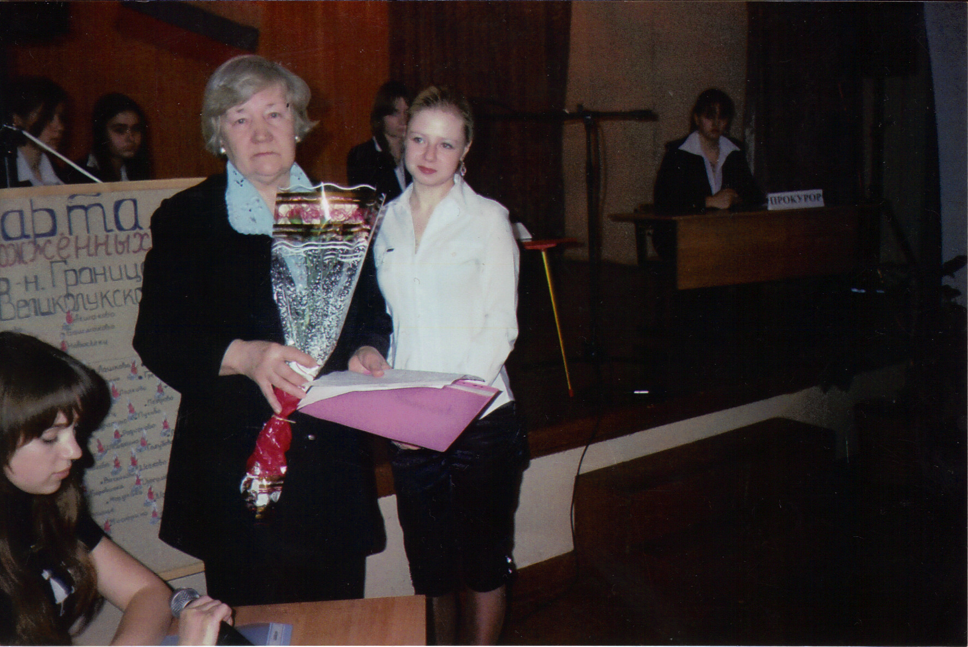

Тамара Павловна Гордеева – бывшая малолетняя узница концлагеря -
после выступления на мероприятии

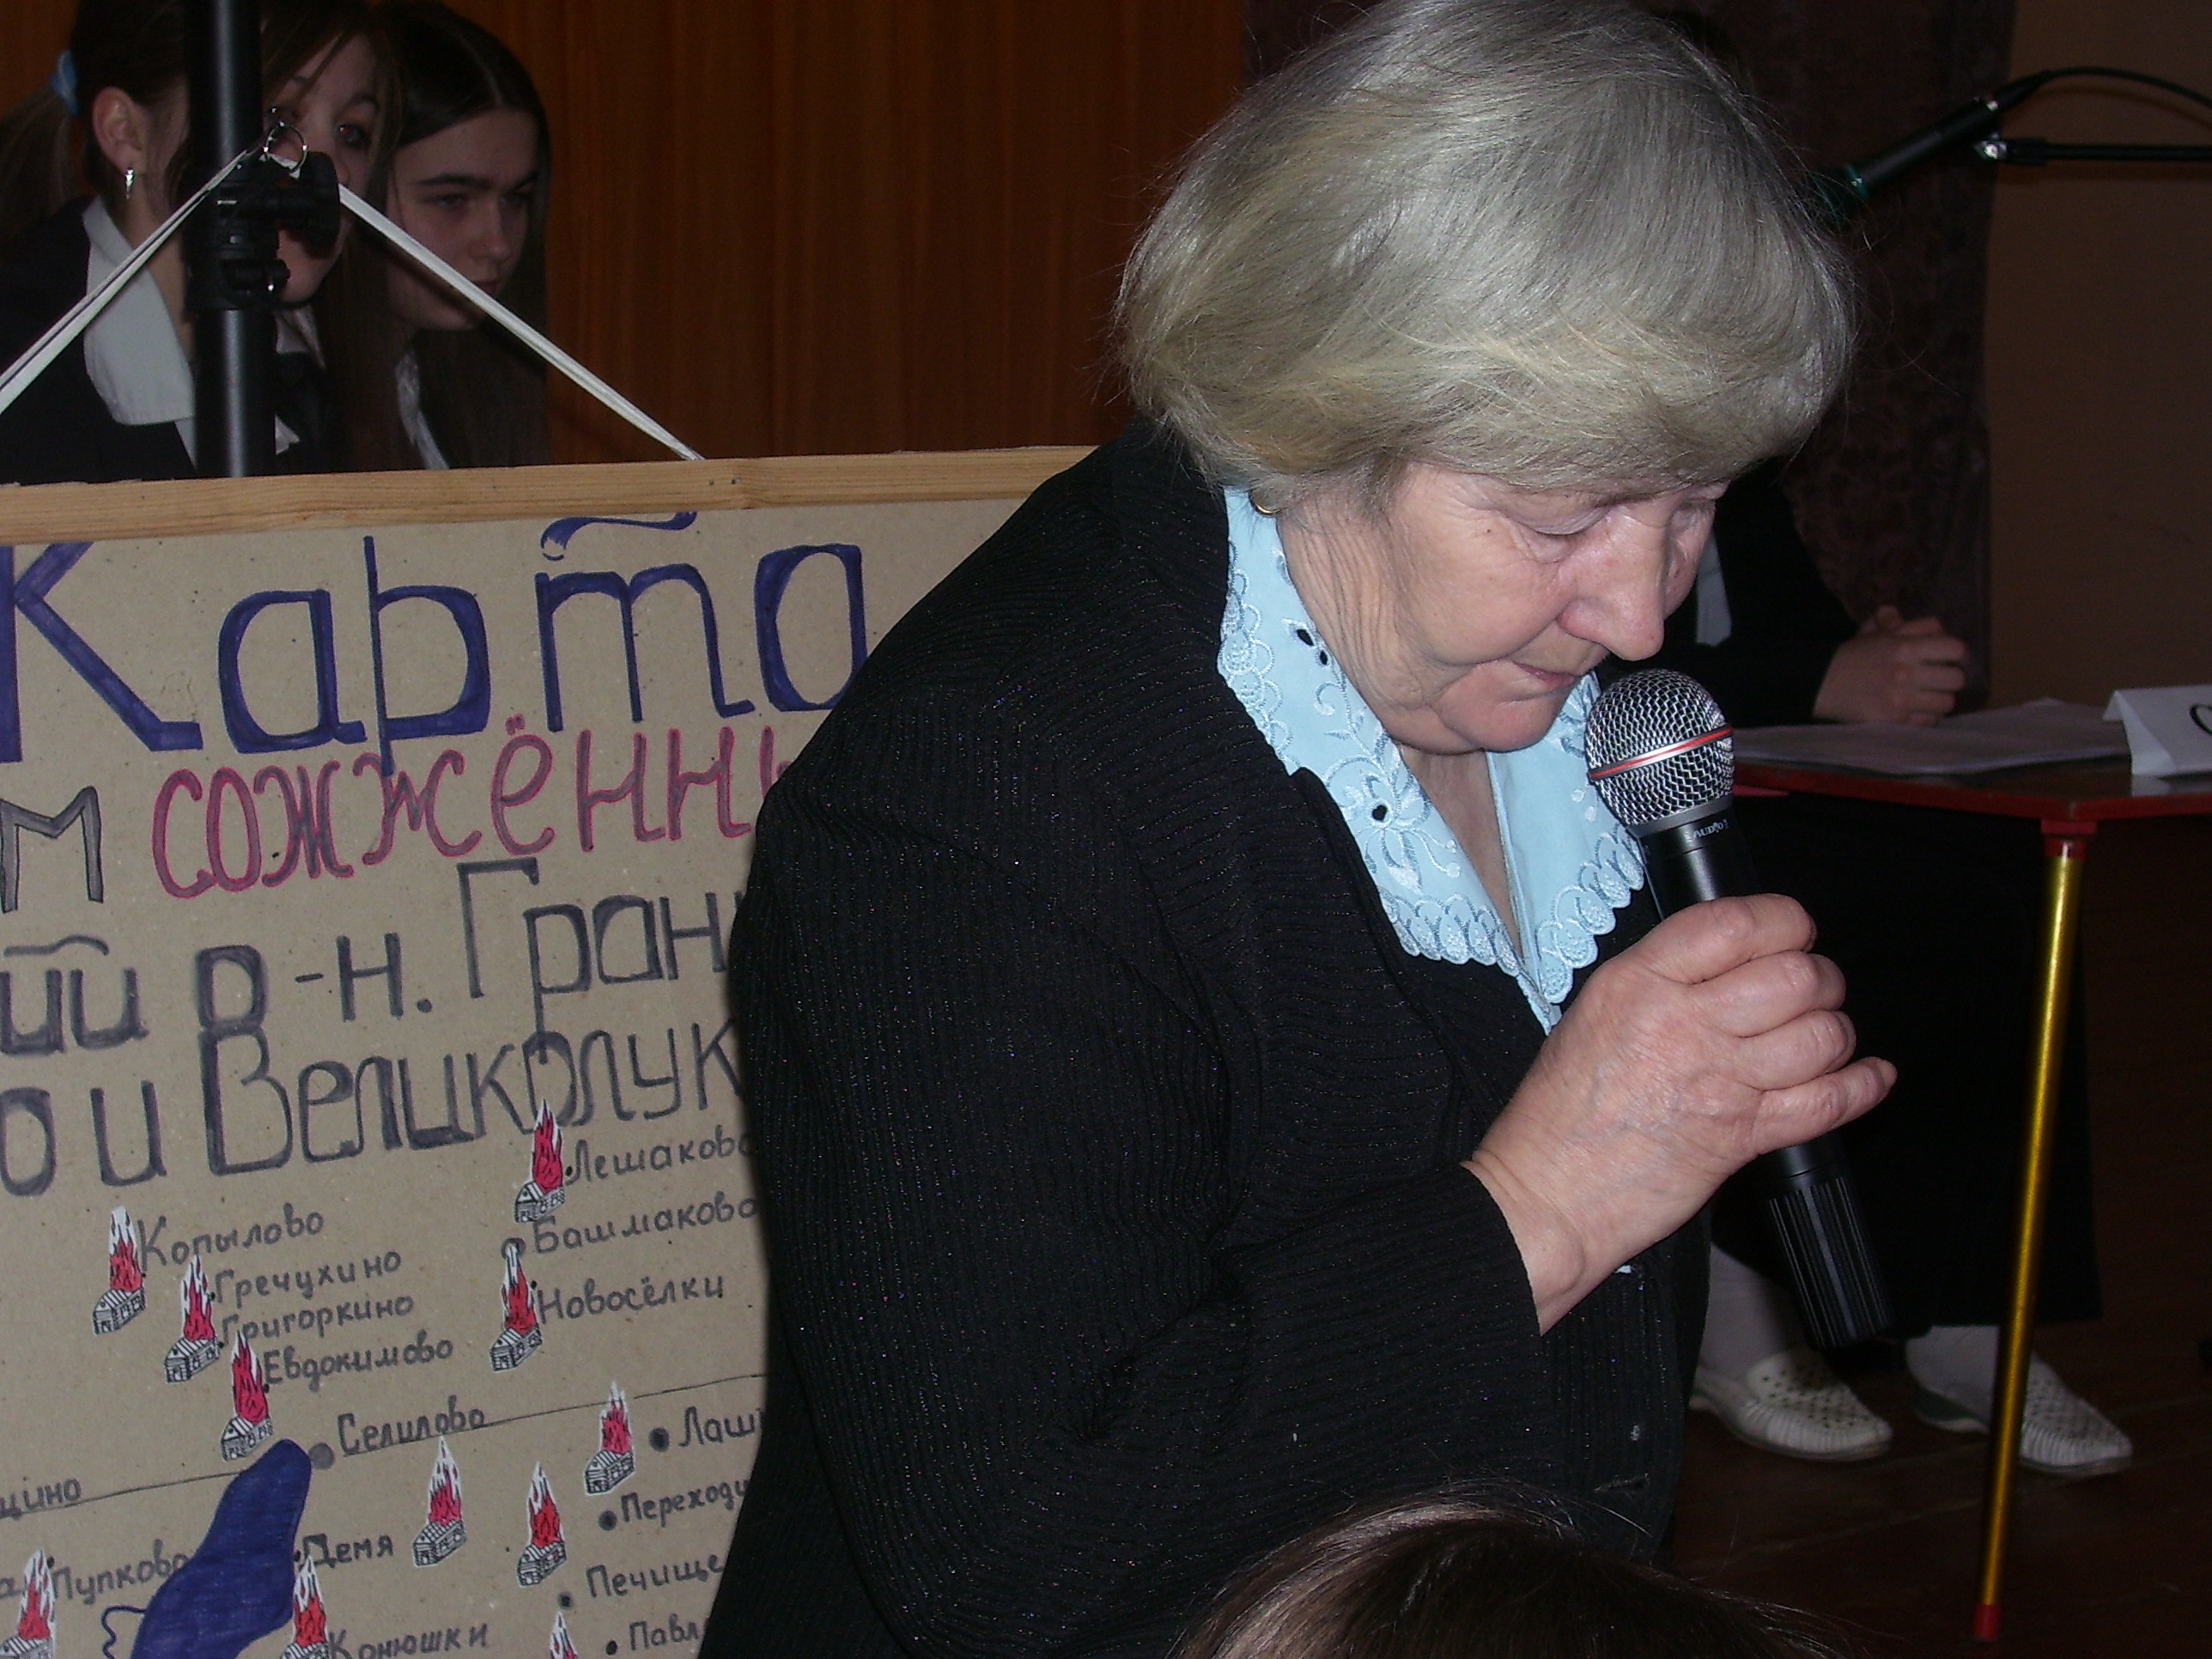

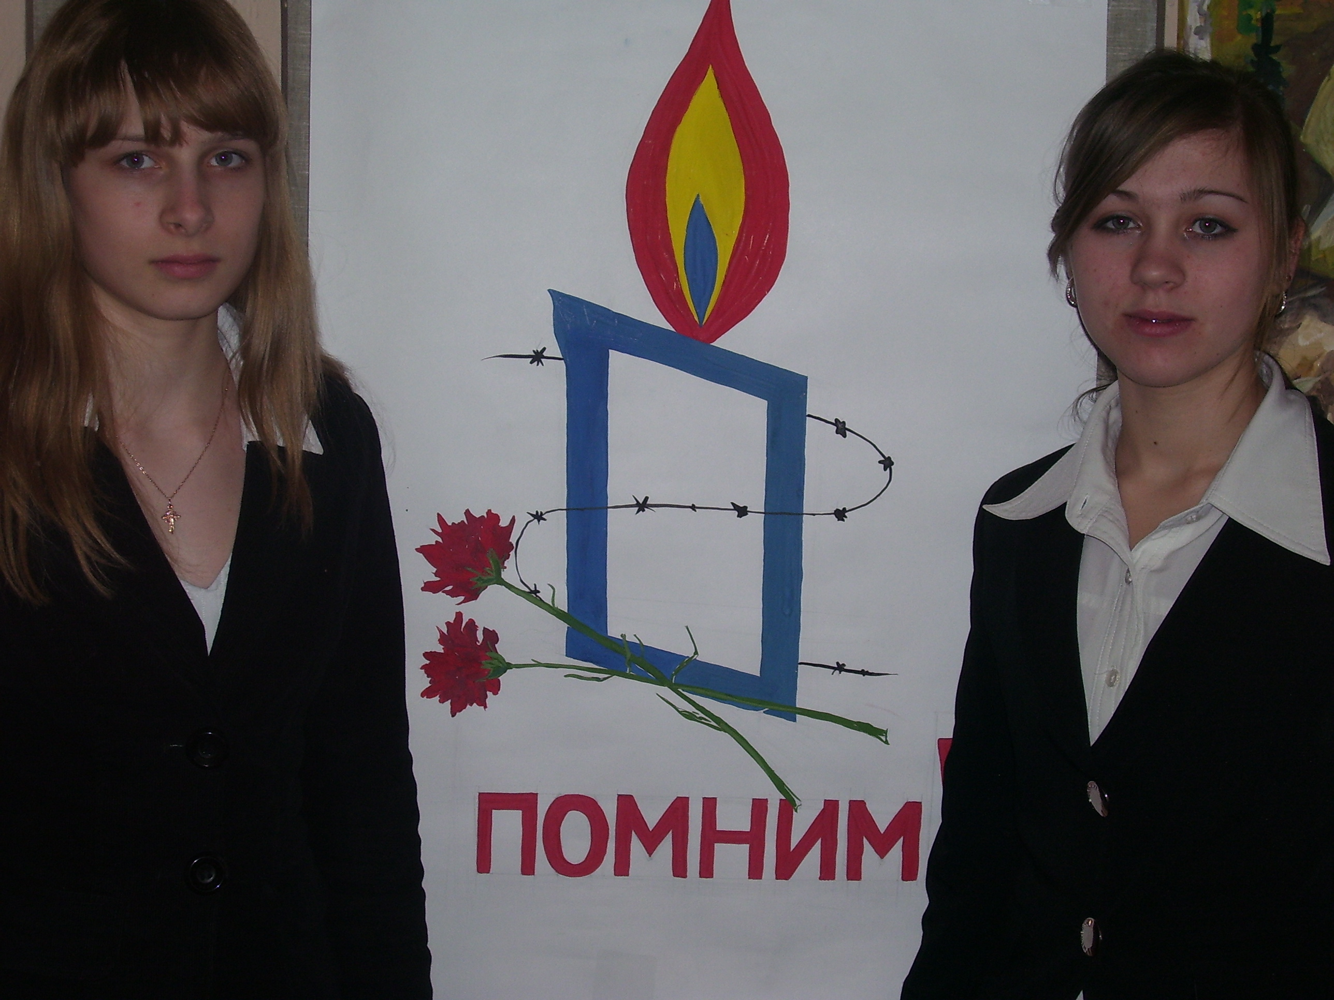

Участницы суда над фашизмом, ученицы 10 класса

